Центр талантов
«ТВОРЧЕСТВО-НАУКА»

Всероссийский конкурс
«Здоровьесберегающие технологии в образовании»

Конкурсная работа
«Внедрение здоровьесберегающей технологии В.Ф. Базарного
в учебно-воспитательный процесс объединения учреждения дополнительного образования детей «Любознайка»

Работу подготовила
Горошко Ольга Владимировна,
Педагог дополнительного образования
МБОУ ДОД ЦДТ пгт.Ноглики

Ноглики, 2015 г.
В начале 2014-2015 учебного года директором МБОУ ДОД ЦДТ пгт.Ноглики были утверждены темы инновационной деятельности. Одной из представленных тем стала инновационная тема, над которой работает Ольга Владимировна, а именно «Внедрение здоровьесберегающей технологии В.Ф. Базарного в учебно-воспитательный процесс объединения «Любознайка».
В Федеральном законе «Об образовании в Российской Федерации» ст. 41, п.4 говорится: «Организации, осуществляющие образовательную деятельность, при реализации образовательных программ создают условия для охраны здоровья обучающихся».
Таким образом, назрела необходимость поиска новых технологий в области здоровьесбережения обучающихся, которые бы позволили создать реальные условия для укрепления и сохранения здоровья для обучающихся в учреждении дополнительного образования детей.
Изучив существующие методики и технологии по вопросу здоровьесбережения обучающихся, Ольга Владимировна остановилась на технологии Базарного В.Ф.
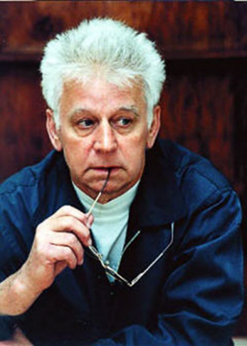
В.Ф. Базарный - российский учёный, врач, музыкант и педагог-новатор, доктор медицинских наук, академик Российской академии творческой педагогики. Почётный профессор и член Международной академии общественных наук, Почётный работник общего образования Российской Федерации, член Высшего Координационного Совета ООД «Российский Союз за здоровое развитие детей» и Центрального Совета общероссийского движения «Образование – для всех». Разработчик нового направления в науке и практике – здоровьеразвивающей педагогики.
Здоровьесберегающая технология В.Ф. Базарного - единственная здоровьесберегающая технология:
• признана научным открытием Академией медицинских наук;
• защищена патентами и авторскими правами;
• одобрена институтами Минздрава РФ, РАМН, РАН;
• утверждена Правительством как общая федеральная программа 1989 г.;
• прошла практическую апробацию в течение 28 лет на базе более тысяч детских садов и школ;
• имеет санитарно-эпидемиологическое заключение Минздрава РФ;
• дает гарантированный результат улучшения здоровья обучающихся в целом.
Главным аспектом данной технологии является создание особого режима обучения, направленного на предупреждение негативных сдвигов состояния здоровья. Технология предполагает конкретные запатентованные методы и технические средства, направленные на реорганизацию классического построения учебно-воспитательного процесса:
1.занятия проводятся в режиме смены динамических поз, для чего используется специальная ростомерная мебель с наклонной поверхностью - парты и конторки. Основным техническим средством, обеспечивающим данную технологию, является конторка. Изменение высоты производится за счет регулировки длины металлокаркаса. Столешница конторки позволяет использовать ее для разного вида деятельности: письма, рисования, лепки и т.п.;
2.использование массажных ковриков. Массаж стоп имеет оздоравливающий эффект на весь организм в целом, т.к. на стопе имеется проекция всех органов. Благодаря применению данного метода улучшается общее состояние учащихся, происходит стимуляция активных точек и зон, повышается состояние иммунной системы, мобилизируются внутренние силы организма. Кроме этого, данный метод является действенным средством от плоскостопия;
3.с целью смягчения неблагоприятных последствий воздействия фактора закрытых помещений и ограниченных пространств применяются сенсорно - координаторные тренажи.
Отличительной особенностью метода является то, что дидактический материал размещается на максимально возможном удалении от детей и эффективность зрительного восприятия повышается в условиях пространственного обзора. Для того, чтобы найти ответ на каждый вопрос дети совершают десятки поисковых движений глазами, головой, туловищем. Это повышает работоспособность детей и снижает утомляемость, а также способствует гармоничному формированию функций зрительного восприятия и развития сенсорно-моторных функций.
4.использование офтальмотренажера. Оптимальным местом для нанесения схемы тренажера является потолок. Поскольку изображение схемы на потолке несет в себе определенные технические трудности, возможно его размещение на стене или плакате. При этом цвета должны соответствовать следующим требованиям: наружный овал – красным; внутренний овал – зеленым; «крест» - золотисто-коричневым; «восьмерка» - ярко-голубым. Дети периодически становятся в центре, под или перед схемой тренажером и, следя глазами за ориентирующими стрелками траекторий, выполняют соответствующие упражнения. При этом возможно сочетание движений глазами, головой и туловищем выполняется примерно по 10-12 движений по каждой траектории (по «овалам», по «восьмерке», по «кресту»). Частота выполнения таких тренажей зависит от продолжительности пребывания детей в помещении, а также от характера зрительной работы. Например: в процессе выполнения тонко координированных зрительных операций (письмо, лепка и т.п.) рекомендуется выполнять упражнения через каждые 15-20 минут.
5.применение экологического панно. С целью развития творческого воображения и целостного (чувственно-образного и интеллектуального) восприятия и познания мира на занятиях применяется широкоформатная картина-панно, расположенная на одной из стен кабинета и изображающая уходящий в бесконечность пейзаж, насыщенный природными и рукотворными зрительными стимулами, образами и символами национальной культуры. На ней с помощью специальных манекенов и карточек разворачиваются сюжеты урока. Использование «экологического панно» вносит огромную экспрессивность в развивающую среду.
6.В.Ф. Базарный выступает за раздельное обучение мальчиков и девочек.
Наблюдения показывают, что в настоящее время обращение педагогов ограничивается словом «дети», «ребята», что не способствует идентификации образа «Я», ребенка с определенной социальной ролью. Поэтому первоочередной задачей является введение в содержание занятий в дошкольных группах полоориентированных обращений к детям в тех ситуациях, когда это является уместным. Учет полоролевых особенностей дошкольников позволит педагогу, организующему их двигательную деятельность, добиться высоких результатов, не нарушая ход становления личности, заложенный природой. Педагогам необходимо видеть в детях мальчиков и девочек и дифференцировать педагогический процесс в соответствии с этим. Учитывая эту дифференциацию нужно подбирать тематические игры для выделенных подгрупп. Для мальчиков предлагаются такие игры, как «Отважные путешественники», «Охотники», «Юные матросы», «Разведчики», «Строители», «Водолазы», «Пожарные», «Автогонщики». Для девочек будут более интересны такие игры, как «Жизнь цветов», «Хозяюшки», «Кошечки», «Кукольный магазин», «Танцуют все», «Пчелки», «Бабочки», «Рыбки», и др.
Внедрение здоровьесберегающей технологии Базарного В.Ф. в учреждении дополнительного образования детей было признано инновационным видом деятельности, в связи с чем была разработана программа инновационной деятельности.

Муниципальное бюджетное образовательное учреждение
дополнительного образования детей
Центр детского творчества
пгт.Ноглики

ПРОГРАММА ИННОВАЦИОННОЙ ДЕЯТЕЛЬНОСТИ
Горошко Ольги Владимировны
Педагога дополнительного образования
МБОУ ДОД ЦДТ пгт.Ноглики
ТЕМА: «Внедрение здоровьесберегающей технологии В.Ф. Базарного
в учебно-воспитательный процесс объединения «Любознайка».
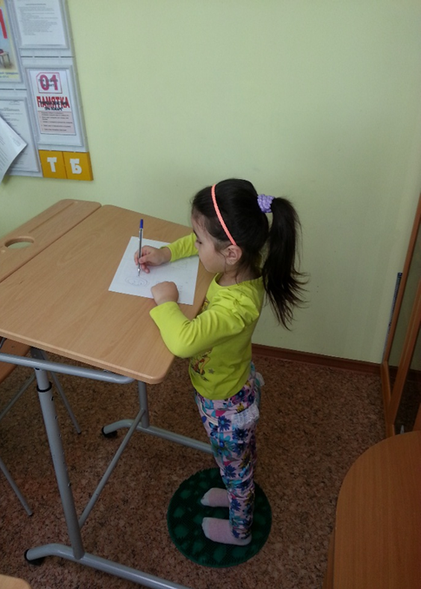
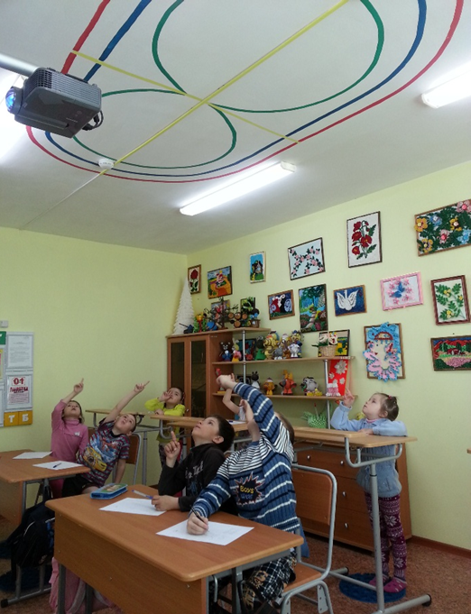

- Цель:внедрение здоровьесберегающей технологии В.Ф. Базарного в учебно-воспитательный процесс объединения «Любознайка», способствующей созданию условий для сохранения и укрепления здоровья обучающихся.
2. Задачи:
1. подготовить материально-техническую базу объединения «Любознайка» к внедрению здоровьесберегающей технологии;
2. провести ряд обучающих семинаров по вопросам внедрения здоровьесберегающей технологии В.Ф. Базарного для педагогов, ведущих учебно-воспитательную деятельность в объединении «Любознайка»;
3. разработать новую программу социальной адаптации для дошкольников объединения «Любознайка» на основе здоровьесберегающей технологии В.Ф. Базарного;
4. организовать работу методической службы МБОУ ДОД ЦДТ по оказанию помощи педагогам в вопросе включения в образовательные программы материалов, связанных с внедрением в учебно-воспитательную деятельность здоровьесберегающей технологии В.Ф. Базарного;
5. привлечь медицинского работника для проведения необходимых диагностик состояния здоровья детей в процессе внедрения технологии;
6. провести анализ степени готовности организации к внедрению технологии.
- Предмет (направленность): социально-педагогическая.
- Новизна, актуальность:
Здоровьесберегающая технология В.Ф. Базарного - единственная здоровьесберегающаятехнология:
• признана научным открытием Академией медицинских наук;
• защищена патентами и авторскими правами;
• одобрена институтами Минздрава РФ, РАМН, РАН;
• утверждена Правительством как общая федеральная программа 1989 г.;
• прошла практическую апробацию в течение 28 лет на базе более тысяч детских садов и школ;
• имеет санитарно-эпидемиологическое заключение Минздрава РФ;
• дает гарантированный результат улучшения здоровья обучающихся в целом.
Главным аспектом данной технологии является создание особого режима обучения, направленного на предупреждение негативных сдвигов состояния здоровья.
Программа включает конкретные запатентованные технологии и технические средства, направленные на реорганизацию классического построения учебно- познавательного процесса. Занятия проводятся в режиме смены динамических поз, для чего используется специальная ростомерная мебель с наклонной поверхностью - парты и конторки.
Основным техническим средством, обеспечивающим данную технологию, является конторка. Изменение высоты производится за счет регулировки длины металлокаркаса. Столешница конторки позволяет использовать еѐ для разного вида деятельности: письма, рисования, лепки и т.п.
Режим смены динамических поз. Часть занятия обучающийся сидит за партой, а другую часть - стоит за конторкой. Положение ребенка меняется через каждые 10-15минут. Тем самым сохраняется и укрепляется позвоночник, формируется правильная осанка. Организм ребенка сам тянется к тому, что для него желательно: к активной смене положения тела в ходе занятия. И через некоторое время работы по данной технологии дети сами с удовольствием встают и работают на занятии стоя. При этом воспитывается способность ребенка слышать потребности своего организма. Он и только он должен и может решать сам, сколько минут ему следует постоять за конторкой, а сколько посидеть за столом. Задача педагога – изначально предоставить ребенку свободу такого выбора. При этом главным моментом в режиме «динамических поз» является сам факт периодических смен поз. И чем чаще на этапе адаптации к данному режиму ребенок меняет позы - тем полезнее.
Вместе с тем данная технология предполагает использование и других технических средств обучения, например, тренажер зрительно-двигательных траекторий В.Ф.Базарного.
Оптимальным местом для нанесения схемы тренажера является потолок. Поскольку изображение схемы на потолке несет в себе определенные технические трудности, возможно его размещение на стене или плакате. При этом цвета должны соответствовать следующим требованиям: наружный овал – красным; внутренний овал – зеленым; «крест» - золотисто-коричневым; «восьмерка» - ярко-голубым. Дети периодически становятся в центре, под или перед схемой тренажером и, следя глазами за ориентирующими стрелками траекторий, выполняют соответствующие упражнения. При этом возможно сочетание движений глазами, головой и туловищем. Выполняется примерно по 10-12 движений по каждой траектории (по «овалам», по «восьмерке», по «кресту»). Частота выполнения таких тренажей зависит от продолжительности пребывания детей в помещении, а также от характера зрительной работы. Например: в процессе выполнения тонко координированных зрительных операций (рисование, лепка и т.п.) рекомендуется выполнять упражнения через каждые 15-20
минут. При таких режимах работы на занятиях, по данным психолого-педагогической экспертизы, у детей повышается внимание, работоспособность и мотивация к занятиям. Такая система дидактики способствует улучшению обучаемости, оказывает стимулирующее влияние на последующую психомоторную и умственную деятельность. В итоге формируется устойчивость к факторам внешней среды и создаются условия продуктивного роста и гармоничного развития ребѐнка.
Гигиенически оптимальным следует считать, если обувь снята и ребенок находится в носочках из естественной ткани (идеальный вариант — босиком).
4. Под ноги рекомендуется поместить массажный коврик из естественных тканей (соломы, хлопка, шерсти и т.п.) с пришитыми в несколько рядов пуговицами или сплетенный из деревянных шариков.
5. С целью расширения зрительного горизонта, используются задания в режиме постоянного поиска наглядного материала, активизирующих деятельность учащихся. Эффективным является режим, при котором расстановка столов (конторок) меняется 1-2 раза в месяц.
Все вышеперечисленные особенности технологии В.Ф. Базарного станут основой Концепции по изменению учебно-воспитательного процесса в объединении «Любознайка».
Практическая значимость:
Внедрение здоровьесберегающей технологии в учебно – воспитательный процесс объединения «Любознайка» позволит создать условия для сохранения и укрепления здоровья обучающихся.
- Основные этапы работы:
1 этап - подготовительный
2013-2014 учебный год
-проведение обучающих семинаров по вопросам внедрения здоровьесберегающей технологии В.Ф. Базарного для педагогов, ведущих учебно-воспитательную деятельность в объединении «Любознайка»;
- организация работы методической службы ЦДТ по оказанию помощи педагогам в вопросе включения в образовательные программы материалов, связанных с внедрением в учебно-воспитательную деятельность здоровьесберегающей технологии В.Ф. Базарного;
- изучение рынка товаров, необходимых для внедрения технологии Базарного В.Ф. в учебно-воспитательный процесс объединения «Любознайка».
первое полугодие 2014-2015 учебного года
- приобретение необходимого оборудования для реализации технологии;
- создание новой программы социальной адаптации для дошкольников «Любознайка» на основе здоровьесберегающей технологии В.Ф. Базарного.
- анализ степени готовности организации к внедрению технологии.
- подготовка кабинетов к внедрению инновации.
2 этап – практический
второе полугодие 2014-2015 учебного года
-апробация новой программы социальной адаптации детей старшего школьного возраста «Любознайка»;
-внесение коррективов в программу;
- анализ полученных результатов.
2015-2016 учебный год
-привлечение медицинского работника для проведения необходимых диагностик состояния здоровья детей в процессе внедрения технологии.
-проведение медицинской диагностики состояния здоровья детей на начало внедрения технологии.
-внедрение здоровьесберегающей технологии Базарного В.Ф. в учебно-воспитательный процесс объединения «Любознайка».
-проведение промежуточных и итоговой диагностик состояния здоровья обучающихся объединения «Любознайка».
3 этап - обобщающий (июнь 2016года)
-анализ полученных результатов;
-подведение итогов и подготовка отчетной документации по результатам внедренной инновации;
-диссимиляция опыта: обобщение опыта инновационной деятельности на институциональном, муниципальном и региональном уровнях, подготовка и проведение мастер-классов на институциональном и муниципальном уровнях.
- Длительность (сроки реализации): 2013-2016 г.г.
- Содержание качественного результата:
В учебно-воспитательный процесс объединения «Любознайка» внедрена здровьесберегающая технология, содержание которой направлено на сохранение и укрепление здоровья обучающихся.
- Форма отслеживания результативности:
- Мониторинг результативности реализации программы социальной адаптации для дошкольников «Любознайка» на основе здоровьесберегающей технологии В.Ф. Базарного.
- Качественные и количественные показатели, полученные медицинским работником при проведении стартовой, промежуточной и контрольной диагностик.
- Форма предоставления результатов:
- Предоставление результатов входной, промежуточной и итоговой диагностик на заседаниях научно-методического совета.
- Диссимиляция опыта: обобщение опыта инновационной деятельности на институциональном, муниципальном и региональном уровнях, подготовка и проведение мастер-классов на институциональном и муниципальном уровнях.
